卜骨新綴第48則
李延彥
（首都師範大學文學院）
第48則：
A：合集17697正反（誠386正反、善20275正反）+B：合集7159正反（粹1136甲乙、善19883正反）+C：合補4838（歷藏10242正反）
綴合理由及説明：
A、B兩版為蔡哲茂先生所綴，筆者加綴C版。三版字體都是典賓類，且質料均是卜骨。拼合後斷邊密合，正面辭例通暢，反面能夠拼合出“其”和“至”字。
釋文如下：
癸未玆ㄓ求（咎）。吉
癸未
貞：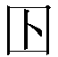。
癸丑卜，永貞：旬無。（正面）
王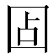曰：其ㄓ來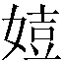（艱），其隹丙，不吉。
王曰：其ㄓ來（艱），乞至，其丙，不吉。

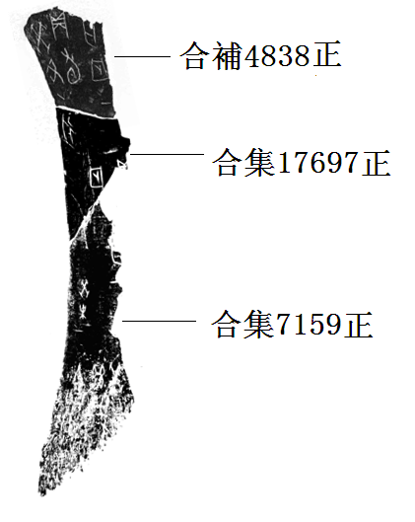

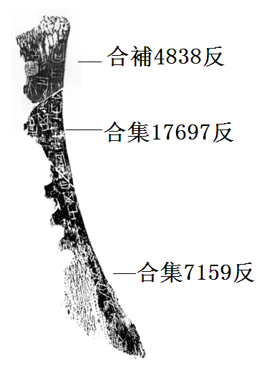

(本文得到黃天樹師的悉心指導，謹致謝忱！）

蔡哲茂先生：《<殷契粹编>新缀一则》，先秦史研究室網站http://www.xianqin.org/blog/archives/1560.html，2007年5月9日。

